Работа с кандидатами и вакансиями в контексте продвижения по стадиям рекрутингового процесса
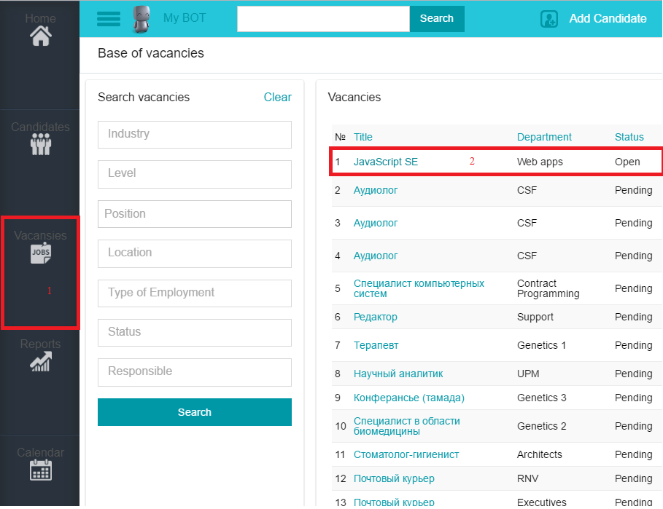
- Для начала работы зайдем в список вакансий(1) и выберем одну из них(2):
- Зайдя в новую вакансию видно, что к ней не прикреплены никакие кандидаты. Добавим их. В выделенной области видно две опции добавления «Новый» или «из Базы ”BOT”».
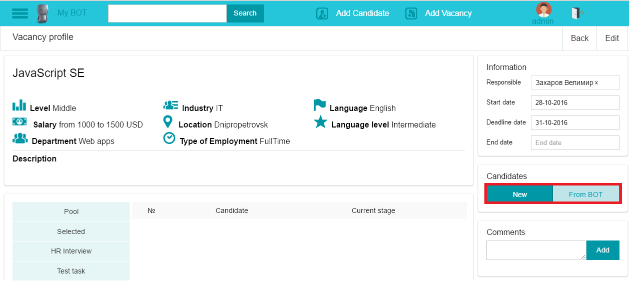
При выборе опции «Новый» вы перейдете на страницу создания нового кандидата и после его добавления вы попадёте обратно на страницу данной вакансии с, уже прикрепленным, новым кандидатом. Мы же выберем опцию из списка:
- Выбираем кандидатов и нажимаем кнопку «Add and back»:
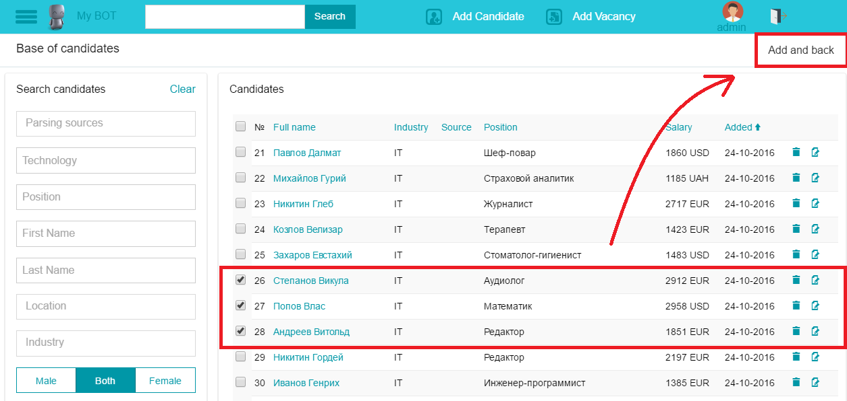
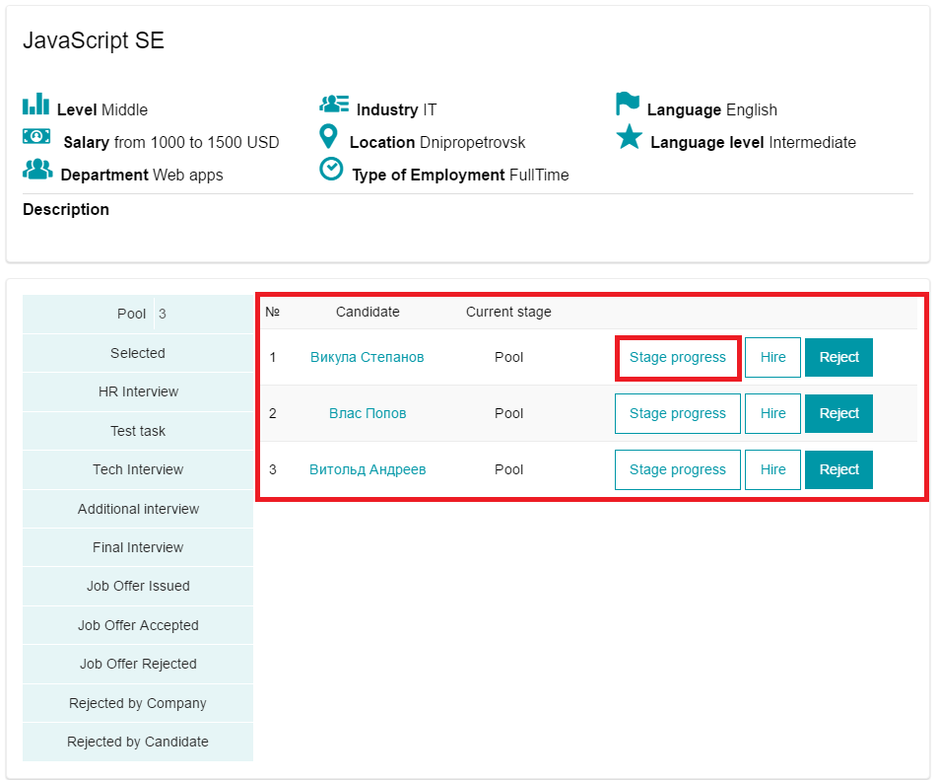
- И мы видим кандидатов, которых только что выбрали, нажмем на прогресс первого кандидата:
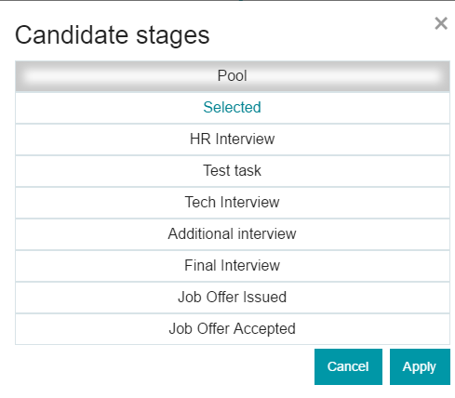
- Видим стадии данного кандидата:
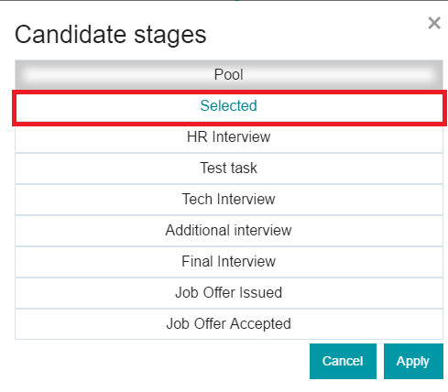
- Переведём кандидата на следующую стадию:
- Видим, что стадия «Pool» стала пройденной, а стадия «Selected» стала активной (текущей) и стала выделенной. Выберем следующую стадию:
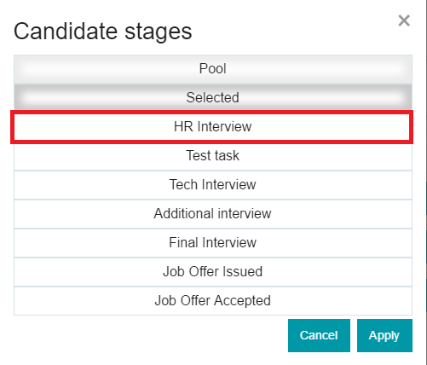
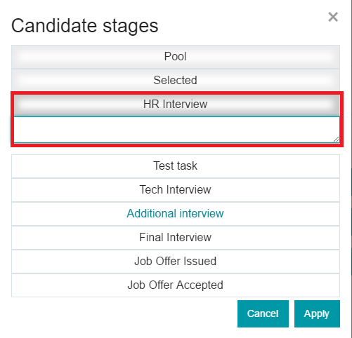
- Видим поле для комментария, которое надо будет заполнить, чтобы провести кандидата дальше по стадиям:
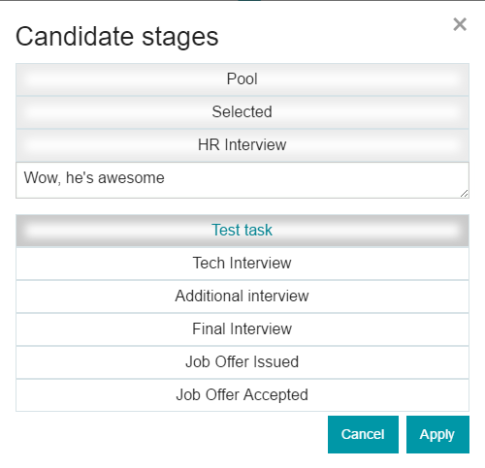
- Комментируем и нажимаем следующую стадию:
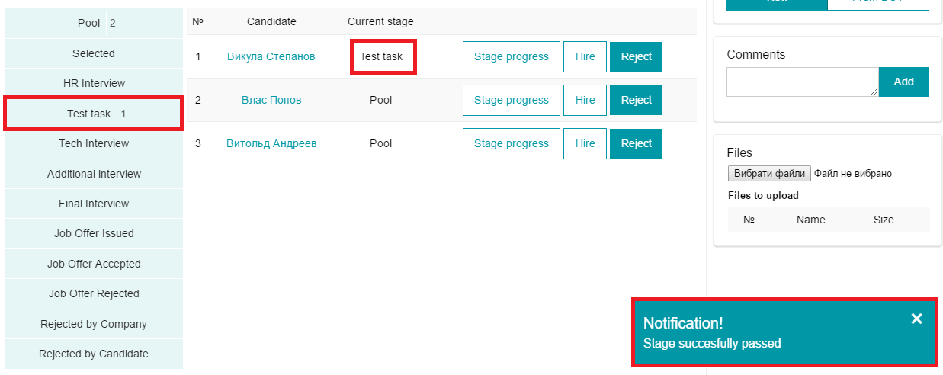
- Нажав кнопку «Apply» сохраняем изменения. Видим, что текущая стадия кандидата изменилась и в списке стадий на стадии «Test task» появилась единица, значит на этой стадии есть один кандидат.
- Теперь зайдем обратно в прогресс канидата и начиная с самой последней стадии снимем выделение стадий «Test task» и «HR Interview»:
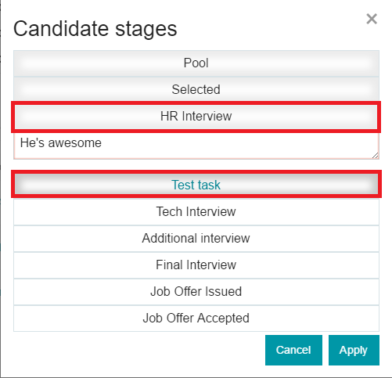
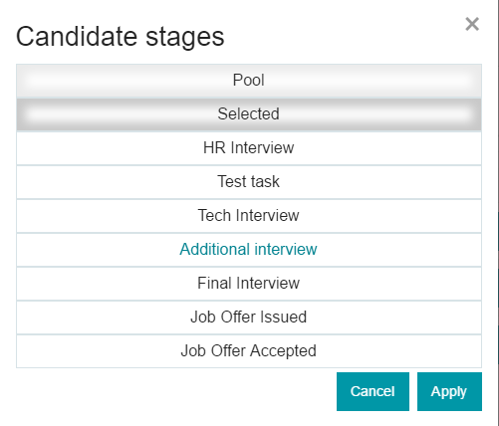
- Видим, что стадия «Selected» опять стала активной:
- Предложим нашему кандидату работу и наймём его:
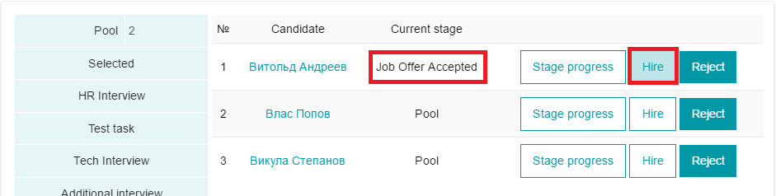
- Выберем дату найма(она должна быть не позже чем «сегодня») и подтвердим:
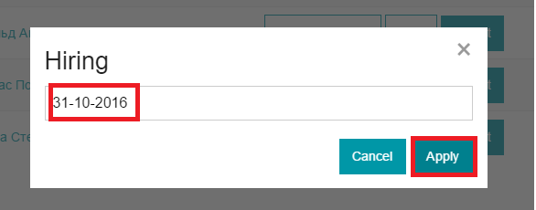
- И видим результат:

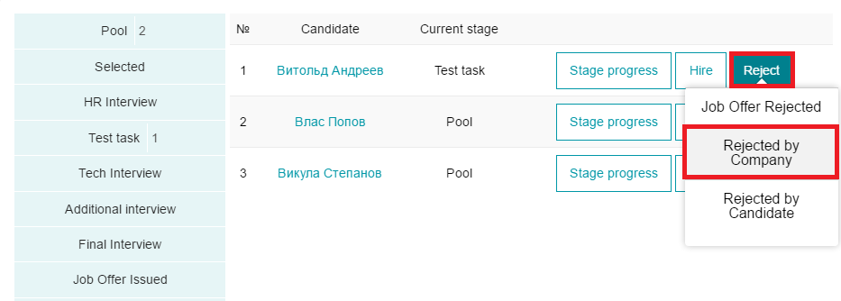
- Предположим, что кандидат нам не понравился. Нажимаем кнопку «Reject» и выбираем вариант. Так как нам не понравился кандидат выбирем вариант «Rejected by company»:
- Результат:
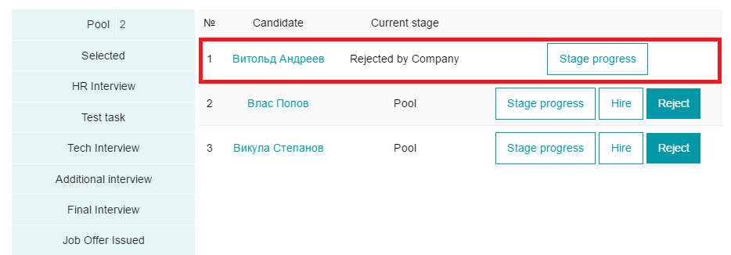
- Так же есть возможность сортировать по стадиям рекрутингового процесса. Нажимаем на стадию, которая нас интересует:
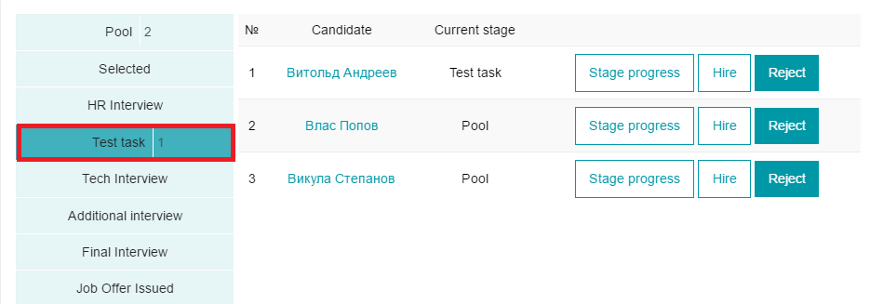
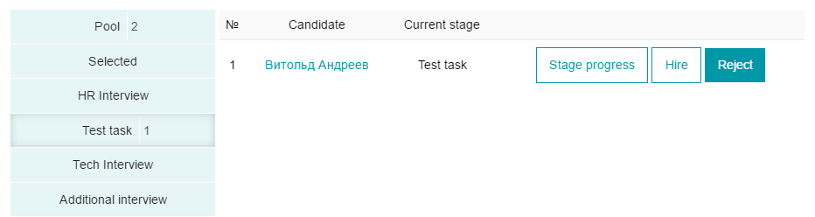
- Видим, что отобразился кандидат с активной стадией «Test task»:
- Зайдем в профиль любого кандидата и выберем окошко прогресса. Увидим кнопку, которая позволяет проводить кандидата по многим вакансиям на идентичные стадии:
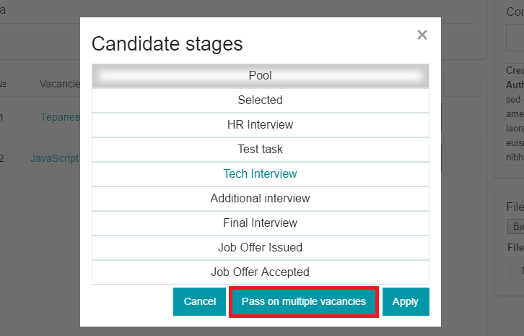
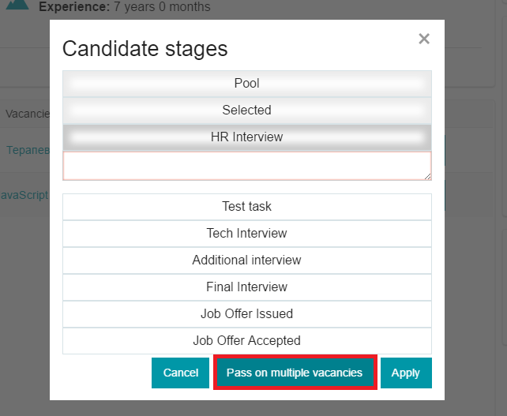
- Выберем стадии, которые прошёл кандидат и нажмём кнопку «Pass on multiple vacancies»:
- Выберем вакансию на которой он должен пройти по тем же стадиям и жмём «Apply»:
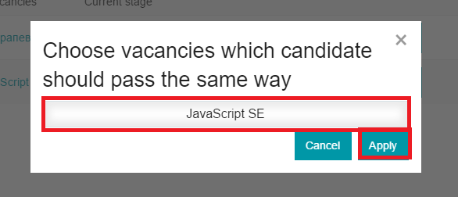
- Результат:
